打詐臺北隊115年6月份素材
一、雲端連結（含圖片及影片檔）
（一）115年6月份素材下載
https://drive.google.com/drive/folders/1oexBBTieqnWt5Zt8wUusP5IDs936Eqkh
（二）115年6月份成效上傳
https://drive.google.com/drive/folders/11o9zQFfO_sXpS09B2pDbg-9bh0HYuFdZ?usp=drive_link
(需先登入google帳號方可下載)
二、圖片(4張)
（一）115年5月份打詐儀錶板數據
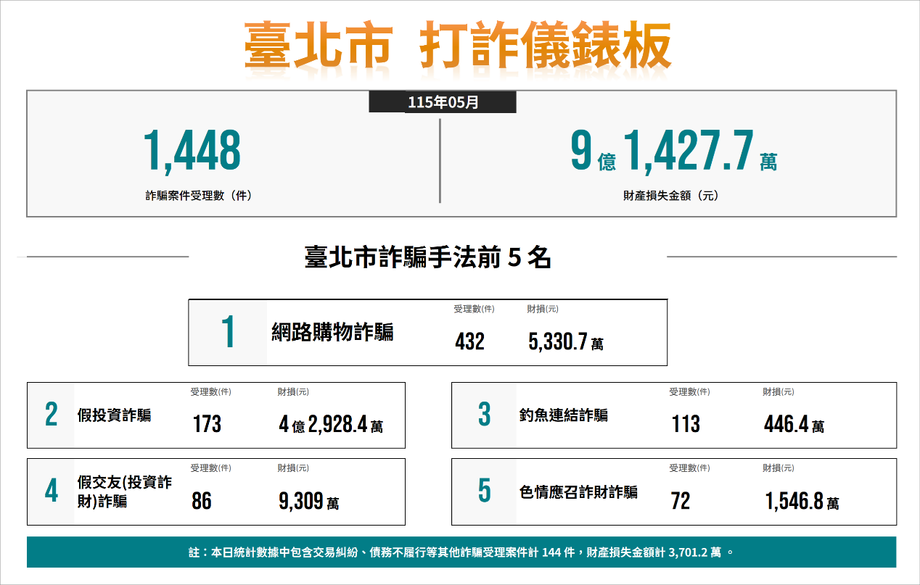
（二）詐騙手法：四格漫畫及宣導海報3張
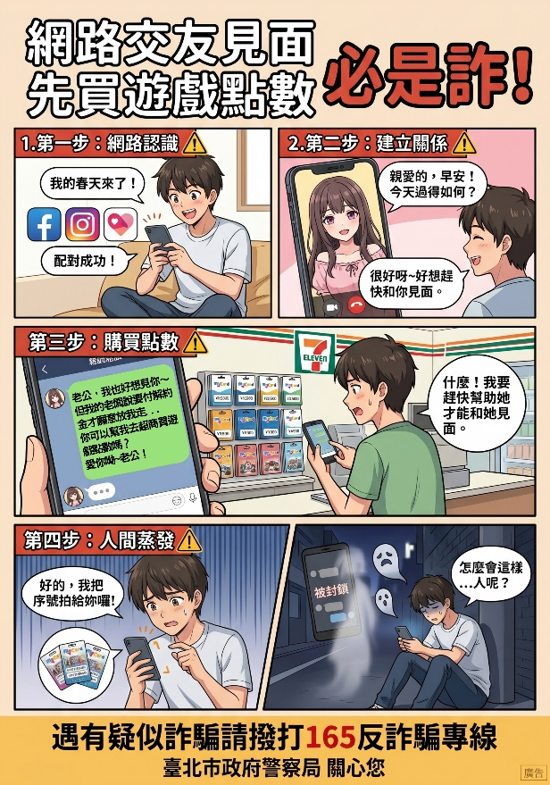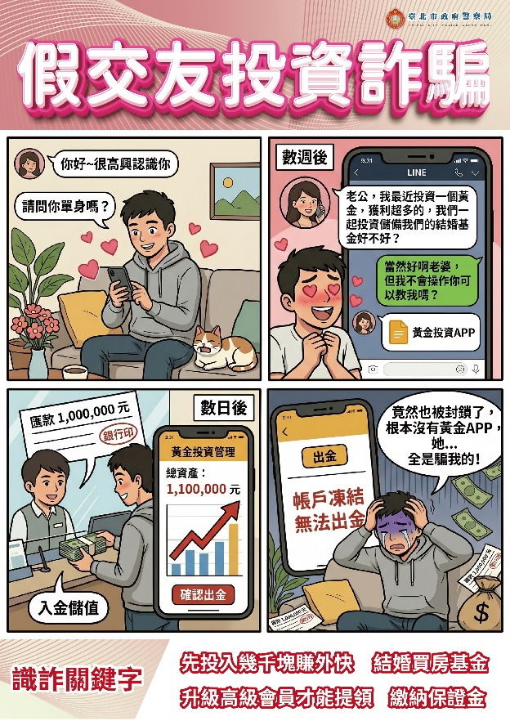
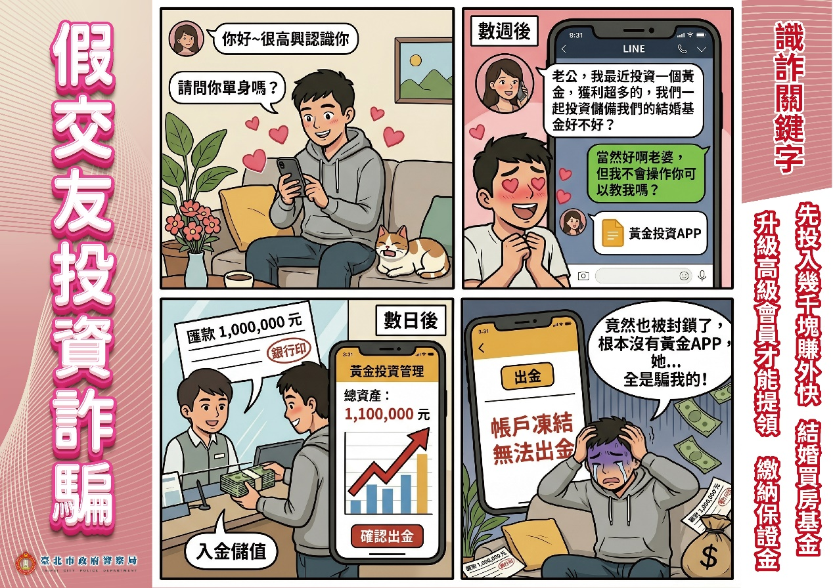

三、影片(1部)
（一）11506推播影片-假交友投資詐騙手法

四、跑馬燈文字稿
「網路交友須謹慎，當心徵婚詐財！買點數就是詐騙，不明投資管道勿相信，有疑問請撥165反詐騙專線。」

